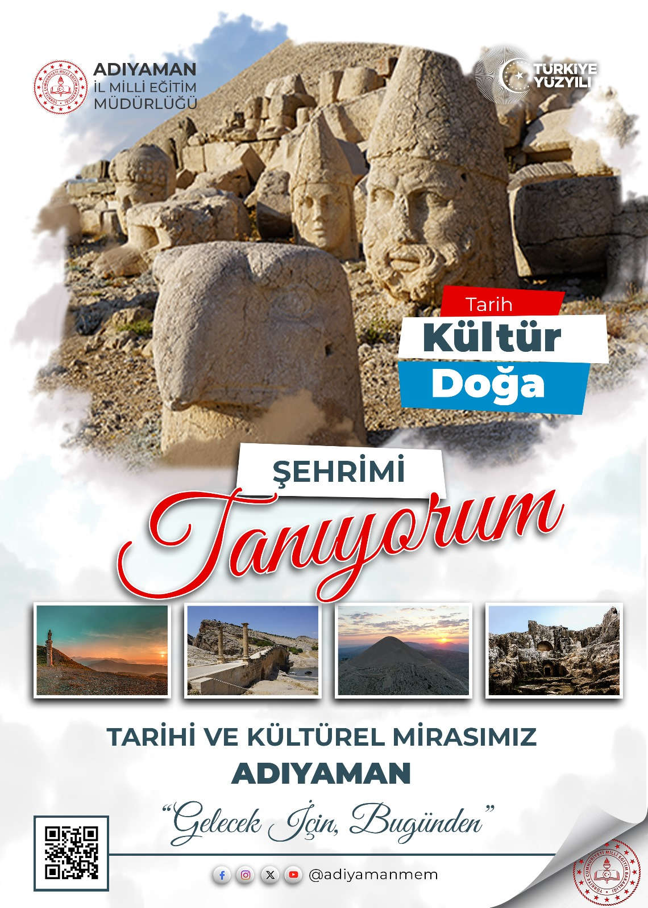

**Proje Adı: ŞEHRİMİ TANIYORUM**

**Proje Amacı:**

Adıyaman'ın tarihi ve kültürel ören yerlerini öğrencilere tanıtmak, yerel tarih ve kültür bilincini artırmak ve öğrencilerin gezerek öğrenmelerini sağlamak, kültürel mirasının tanıtılarak korunmasını sağlamaktır.

**Hedef Kitle:**

İlkokul, ortaokul ve lise öğrencileri

**Proje Süresi:**

2024/2025 Eğitim ve Öğretim Yılı

**Proje Paydaşları:**

* **Adıyaman İl Milli Eğitim Müdürlüğü**
* **Kültür ve Turizm İl Müdürlüğü**
* **İl Jandarma Komutanlığı**

**Proje Faaliyetleri:**

1. **Tanıtım Seminerleri**:
   * Adıyaman'ın tarihi ve kültürel ören yerlerini hakkında uzman konuşmacılar tarafından seminerler verilmesi (Ar – Ge)
   * Yerel tarihçiler ve kültür uzmanlarının katılımı.
2. **Okul İçi Etkinlikler**:
   * Adıyaman Valiliği tarafından hazırlanmış olan Adıyaman tanıtım videosunun okullarda izlenmesi
   * Adıyaman'ın tarihi ve kültürel mirası hakkında bilgi yarışmaları.
   * Öğrencilerin hazırladığı Adıyaman temalı resim ve maket sergileri.
   * Adıyaman'ın önemli tarihi figürleri ve olayları hakkında drama ve tiyatro gösterileri.
3. **Geziler**:
   * Adıyaman Müzesi, Perre Antik Kenti, Karakuş Tümülüsü, Cendere Köprüsü,

Arsemia Antik Kenti, Nemrut Dağı gibi tarihi ve turistik yerlere geziler.

Gezi sırasında rehberler eşliğinde bilgi aktarımı ve tanıtımlar yapılacaktır.

**BEKLENEN SONUÇLAR:**

* Öğrencilerin Adıyaman'ın tarihi ve kültürel mirası hakkında bilgi sahibi olmaları.
* Yerel tarih ve kültür bilincinin artırılması.
* Öğrencilerin gezerek öğrenme deneyimi kazanmaları.
* Ailelerin de projeye katılımıyla toplumsal farkındalığın artırılması yoluyla kültürel ve tarihi mirasın tanınması, korunması.

**PROJE PAYDAŞLARININ GÖREV VE SORUMLULUKLARI**

**Adıyaman İl Milli Eğitim Müdürlüğü;**

* Paydaş kurumlarla koordinasyonu sağlamak.
* Proje yürütme kapsamında görev alacak İl Proje Yürütme Komisyonunu oluşturmak ve onaylarını almak,
* Projenin yürütülmesi için gerekli duyuru ve planlamaları yapmak,
* Projenin kamuoyuyla paylaşılmasını sağlayarak görünürlüğünü arttırmak,
* Etkinlikler için öğretmen görevlendirmek.

**Kültür ve Turizm İl Müdürlüğü;**

* Elektrikli araçlarla gezilerin yapılmasının sağlanması
* Adıyaman’ın tarihi, turistik alanlarına dair kitapçık, broşür ve bültenlerin hazırlanması,
* Müze ziyaretinin planlanması ve koordine edilmesi,
* Geziler için yeterli sayıda rehber görevlendirilmesi.

**İl Jandarma Komutanlığı;**

* Gezilecek turistik ve ören yerleriyle ilgili gerekli güvenlik önlemlerini almak.

**Okulların Görevleri;**

* Projenin, öğretmen, öğrenci ve velilerle paylaşılması,
* Adıyaman Valiliği tarafından hazırlanmış olan Adıyaman tanıtım videosunun okullarda izletilmesi,
* Öğrencilerin Adıyaman'ın tarihi ve kültürel özellikleri hakkında araştırma yaparak sunum hazırlamalarının sağlanması,
* Proje kapsamında yapılacak etkinlikler için veli izin belgelerinin alınması,
* Proje kapsamında yapılacak geziler için katılımcı öğrencilerin belirlenmesi, bir kafile başkanı ile her 40 öğrenci için 2 öğretmen görevlendirilmesi,
* Proje ilerleme ve sonuç raporlarının hazırlanarak istendiğinde sunulması.

**GEZİLERİN PLANLANMASI**

* + 1. **ADIYAMAN MÜZESİ GEZİLERİ:** Okul müdürlükleri İl Milli Eğitim Müdürlüğü aracılığıyla Müze Müdürlüğünden randevu alacak, gerekli onay ve veli izin belgelerini düzenleyeceklerdir. Alınan randevu tarihine göre okul servis araçları, rehber personel ve görevli öğretmenlerle müze ziyaretleri yıl boyunca yapılacaktır.
    2. **PERRE ANTİK KENTİ, KARAKUŞ TÜMÜLÜSÜ, CENDERE KÖPRÜSÜ, ARSEMİA ANTİK KENTİ,**

**NEMRUT DAĞI GEZİSİ**

* Geziye katılacak öğrenci isimleri ve görevliler okul müdürlükleri tarafından belirlenip İl Milli Eğitim Müdürlüğüne bildirecektir. (06/12/2024)
* İl Milli eğitim Müdürlüğü geziye katılacak kişi sayısını İl Jandarma Komutanlığı ile Kültür ve Turizm İl Müdürlüğüne bildirecektir. (11/12/2024)
* Kültür ve Turizm İl Müdürlüğü gezi için yeterli sayıda elektrikli araç ve rehber görevlendirip, tarihi ve turistik mekanların tanıtımına yönelik broşür ve kitapçık dağıtımını sağlayacaktır. Tarihi ve turistik mekanlara giriş ve yapılacak tanıtım etkinlikleri organize edip yürütecektir.
* İl Jandarma Komutanlığı gezi güzergahı boyunca gerekli güvenlik tedbirlerini alacaktır.

**FAALİYET PLANI**

|  |  |  |
| --- | --- | --- |
| **FAALİYET AYI** | **YAPILACAK FAALİYET** | **GÖREVLİ KURUM** |
| KASIM | Projenin duyuru ve tanıtımının yapılması | TÜM KURUMLAR |
| Okullarda Tanıtım Seminerlerinin Düzenlenmesi | İL MİLLİ EĞİTİM MÜDÜRLÜĞÜ (Okul Müdürlükleri) |
| ARALIK | Adıyaman Valiliği tarafından hazırlanmış olan Adıyaman tanıtım videosunun okullarda izlenmesi | İL MİLLİ EĞİTİM MÜDÜRLÜĞÜ (Okul Müdürlükleri) |
| Derslerde ilimizin tarihi ve kültürel değerlerinin tanıtımı ve  korunmasına yönelik bilgilendirme çalışmalarının yapılması | İL MİLLİ EĞİTİM MÜDÜRLÜĞÜ (Okul Müdürlükleri) |
| Gezilere katılacak öğrencilerin ve görevlilerin belirlenmesi | İL MİLLİ EĞİTİM MÜDÜRLÜĞÜ (Okul Müdürlükleri) |
| Perre antik kenti, Cendere Köprüsü, Nemrut Dağı, Arsemia  Antik Kenti, Adıyaman Müzesi gezilerinin düzenlenmesi | İL JANDARMA KOMUTANLIĞI ADIYAMAN BELEDİYESİ  KÜLTÜR VE TURİZM İL MÜDÜRLÜĞÜ  İL MİLLİ EĞİTİM MÜDÜRLÜĞÜ |
| Derslerde ilimizin tarihi ve kültürel değerlerinin tanıtımı ve  korunmasına yönelik bilgilendirme çalışmalarının yapılması | İL MİLLİ EĞİTİM MÜDÜRLÜĞÜ (Okul Müdürlükleri) |
| OCAK | Derslerde ilimizin tarihi ve kültürel değerlerinin tanıtımı  ve korunmasına yönelik bilgilendirme çalışmalarının yapılması | İL MİLLİ EĞİTİM MÜDÜRLÜĞÜ (Okul Müdürlükleri) |
| ŞUBAT | Öğrencilerin Adıyaman'ın tarihi ve kültürel özellikleri  hakkında araştırma yaparak sunum hazırlamaları ve sunmaları | İL MİLLİ EĞİTİM MÜDÜRLÜĞÜ (Okul Müdürlükleri) |
| Derslerde ilimizin tarihi ve kültürel değerlerinin tanıtımı  ve korunmasına yönelik bilgilendirme çalışmalarının yapılması | İL MİLLİ EĞİTİM MÜDÜRLÜĞÜ (Okul Müdürlükleri) |
| MART | Öğrencilerin proje süresince öğrendiklerini paylaşacakları sunumlar yapılması | İL MİLLİ EĞİTİM MÜDÜRLÜĞÜ (Okul Müdürlükleri) |
| Derslerde ilimizin tarihi ve kültürel değerlerinin tanıtımı ve korunmasına yönelik bilgilendirme çalışmalarının yapılması | İL MİLLİ EĞİTİM MÜDÜRLÜĞÜ (Okul Müdürlükleri) |
| NİSAN | Derslerde ilimizin tarihi ve kültürel değerlerinin tanıtımı ve korunmasına yönelik bilgilendirme çalışmalarının yapılması | İL MİLLİ EĞİTİM MÜDÜRLÜĞÜ (Okul Müdürlükleri) |
| MAYIS | Proje sonuç raporunun yazılıp kamuoyuyla paylaşılması | İL MİLLİ EĞİTİM MÜDÜRLÜĞÜ |